VTI Academy System Requirement Specification

**<VAS>**

**Version: 1.0**

| **Issued Status:** | Draft |
| --- | --- |
| **Issued Date:** | 07/08/2024 |
| **Owner:** | All Member of Team 2 |
| **Author:** | Team 2 |

| **Date:** | 07/08/2024 |
| --- | --- |
| **Approved by:** |  |
| **Signature:** |  |

**Review Information**

| **Role** | **Required / Suggested** | **Comment** |
| --- | --- | --- |
|  |  |  |
|  |  |  |

**Approval Information**

| **Approver Name** | **Role** | **Date**  (mm-dd-yyyy) | **Revision** | **Comment** |
| --- | --- | --- | --- | --- |
|  |  |  |  |  |
|  |  |  |  |  |

**Revision History**

| **Revision** | **Date**  (dd-mm-yyyy) | **Description** | **Revised by** | **Reviewer** | **Date**  (dd-mm-yyyy) |
| --- | --- | --- | --- | --- | --- |
| *1.0* | *07/08/2024* | *Create SRS* | *Bùi Việt Anh* |  |  |
|  |  |  |  |  |  |
|  |  |  |  |  |  |
|  |  |  |  |  |  |
|  |  |  |  |  |  |
|  |  |  |  |  |  |
|  |  |  |  |  |  |
|  |  |  |  |  |  |
|  |  |  |  |  |  |
|  |  |  |  |  |  |
|  |  |  |  |  |  |

Table of Contents

**1.** **Introduction 1**

1.1. Purpose 1

1.2. Scope 1

1.3. References 1

**2.** **Overall Description 1**

2.1 System diagram 1

**2.1.1** **Diagram** 1

**2.1.2** **Description** 1

**2.1.2.1** **User Web** 1

**2.1.2.2** **Learning Web** 1

**2.1.2.2.1** **Exam Service** 1

**2.1.2.2.2** **Point Service** 1

**2.1.2.2.3** **Attendance Service** 1

**2.1.2.2.4** **Class Schedule Service** 1

**2.1.2.2.5** **Mentee Support Service** 1

**2.1.2.2.6** **Document Service** 1

**2.1.2.2.7** **Mentor Service** 1

**2.1.2.3** **Sale Web** 1

2.2 Use Case diagram 1

**2.2.1** **Actor Diagram Relationship** 1

**2.2.2** **UseCase for UnĐăng Kíed User** 1

**2.2.3** **UseCase for User Member** 1

**2.2.4** **Use case for Admin** 1

2.3 State diagram 1

2.4 Architectural System 1

2.5 Component diagram 1

**3.** **Functional Requirements 1**

3.1. Member 1

3.1.1. Đăng Nhập 1

3.1.2. Đăng Xuât 1

**4.** **Non-functional requirements 1**

Usability 1

Reliability 1

Performance 1

Supportability 1

Design Constraints 1

On-line User Documentation and Help System Requirements 1

Purchased Components 1

Interfaces 1

User Interfaces 1

Hardware Interfaces 1

Software Interfaces 1

Communications Interfaces 1

Environment 1

Target Environment 1

Development Environment 1

Database 1

Licensing Requirements 1

Legal, Copyright, and Other Notices 1

Applicable Standards 1

**5.** **Appendix 1**

**6.** **Wiki 1**

1. **Introduction**
   1. **Purpose**

Hệ thống quản lý đặt phòng khách sạn được thiết kế nhằm cung cấp một giải pháp toàn diện và tiện lợi cho việc quản lý và đặt phòng khách sạn. Mục đích của hệ thống là tạo ra một nền tảng trực tuyến giúp kết nối khách hàng với các khách sạn một cách nhanh chóng và hiệu quả. Khách hàng có thể dễ dàng tìm kiếm, so sánh và đặt phòng khách sạn theo nhu cầu của mình, trong khi các khách sạn có thể quản lý phòng, giá cả và đặt phòng một cách hiệu quả. Hệ thống này giúp tối ưu hóa quy trình kinh doanh, nâng cao trải nghiệm người dùng và tăng doanh thu cho các khách sạn.

* 1. **Scope**

Trang web được xây dựng dựa trên danh sách các khách sạn trong nước ở khắp các tỉnh thành, trang web giúp các chủ khách sạn đăng tải thông tin về khách sạn và dịch vụ của mình, còn giúp các du khách tìm kiếm khách sạn ưng ý để có một chuyến đi vui vẻ và thuận lợi.

* 1. **References**
* Thông tin và dữ liệu về khách sạn được cung cấp bởi các đối tác khách sạn.
* Công nghệ sử dụng: ReactJS, Tailwind CSS cho frontend; Spring Boot và MySQL cho backend.

1. **Overall Description**
   1. **System diagram**
      1. **Diagram**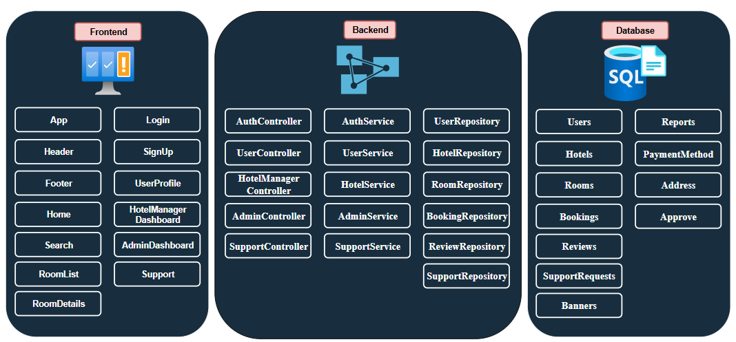

* + 1. **Description**

Hệ thống quản lý đặt phòng khách sạn sẽ bao gồm 4 hệ thống chính:

* **Khách vãng lai**
  + Xác thực người dùng
  + Xem thông tin phòng
  + Chia sẻ
  + Tìm kiếm
* **Khách hàng (đã đăng nhập)**
  + Tìm kiếm
  + Quản lý thông tin cá nhân
  + Đăng ký đối tác
  + Quản lý đặt phòng
  + Đánh giá và phản hồi
* **Quản lý khách sạn**
  + Quản lý trang khách sạn
  + Quản lý thông tin phòng
  + Quản lý dịch vụ
  + Báo cáo và phân tích
  + Quản lý đặt phòng
  + Quản lý lựa chọn thanh toán
* **Quản trị viên hệ thống**
  + Quản lý phê duyệt
  + Quản lý thông tin địa phương
  + Báo cáo phân tích
  + Quản lý chiến dịch quảng cáo
  + Thông báo
  + Quảng cáo
  + Hỗ trợ người dùng

* + - 1. **Khách vãng lai**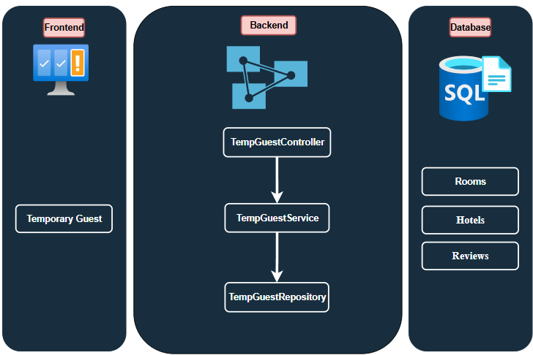

Trong khách vãng lai có thể thực hiện các chức năng:

* Xác thực người dùng
  + Đăng nhập
  + Đăng kí
* Xem thông tin phòng
  + Xem thông tin phòng đã chọn
* Chia sẻ
  + Chia sẻ thông tin phòng quan email
  + Chia sẻ thông tin phòng qua mạng xã hội
* Tìm kiếm
  + Danh sách các tỉnh thành
  + Điểm du lịch
  + Tên khách sạn
  + Phòng còn trống theo lịch người dùng đã chọn
  + Hiển thị kết quả tìm kiếm

* + - 1. **Khách hàng (đã đăng nhập)**

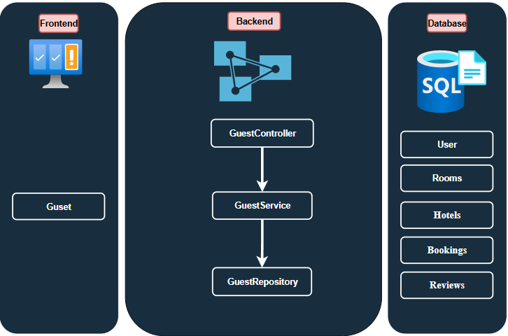

Trong khách hàng (đã đăng nhập) có thể thực hiện các chức năng:

* Tìm kiếm
  + Danh sách các tỉnh thành
  + Điểm du lịch
  + Tên khách sạn
  + Phòng còn trống theo lịch người dùng đã chọn
  + Hiển thị kết quả tìm kiếm
* Quản lý thông tin cá nhân
  + Cập nhật thông tin cá nhân
* Đăng ký đối tác
  + Đăng ký trở thành đối tác với hệ thống để cho thuê phòng khách sạn
* Quản lý phòng đặt
  + Đặt phòng
  + Xem thông tin chi tiết phòng đã đặt
  + Sửa yêu cầu, thông tin đặt phòng
  + Hủy đặt phòng
  + Lịch sử đặt phòng
* Đánh giá và phản hồi
  + Đánh giá và nhận xét phòng sau khi đã trải nghiệm

* + - 1. **Quản lý khách sạn**

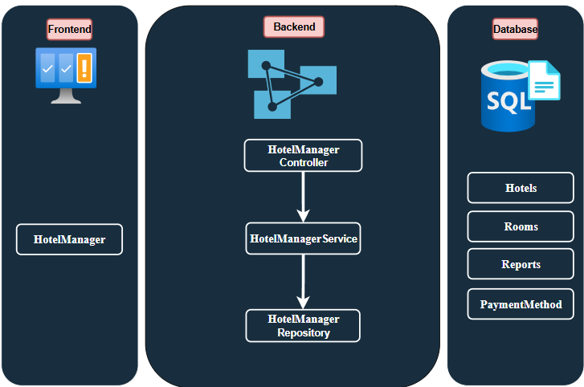

Trong quản lý khách sạn có thể thực hiện các chức năng:

* Quản lý trang khách sạn
  + Thêm
  + Sửa
  + Xóa
* Quản lý thông tin phòng
  + Thêm
  + Sửa
  + Xóa
  + Cập nhật
* Quản lý dịch vụ
  + Thêm
  + Sửa
  + Xóa
* Báo cáo và phân tích
  + Biểu đồ doanh thu, tỷ lệ đặt phòng, phân tích người dùng
* Quản lý đặt phòng
  + Xem thông tin yêu cầu đặt phòng
  + Xác nhận yêu cầu đặt phòng
  + Hủy đặt phòng
* Quản lý lựa chọn thanh toán
  + Lựa chọn phương thức thanh toán
    - 1. **Quản trị viên hệ thống**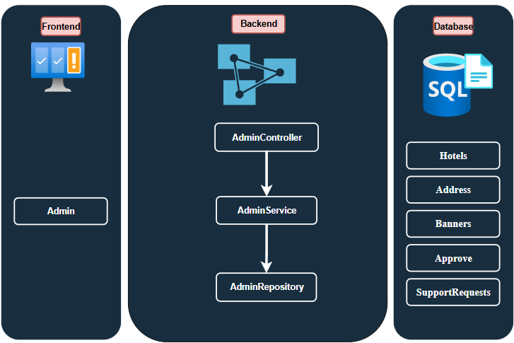

Trong quản trị viên hệ thống có thể thực hiện các chức năng:

* Quản lý phê duyệt
  + Quản lý phê duyệt
* Quản lý thông tin địa phương
  + Quản lý danh sách các tỉnh
  + Quản lý danh sách các điểm du lịch
* Báo cáo và phân tích
  + Biểu đồ doanh thu, danh sách người dùng, danh sách khách sạn, biểu đồ theo tháng
* Quản lý chiến dịch quảng cáo
  + Tạo, sửa và quản lý các banner quảng cáo
* Thông báo
  + Gửi thông báo và báo cáo khuyến mãi đến khách hàng
* Quảng cáo
  + Quản lý quảng cáo
* Hỗ trợ người dùng
  + Quản lý các yêu cầu hỗ trợ người dùng
  + Xem và trả lời các yêu cầu hỗ trợ của người dùng
  + Xem và trả lời các yêu cầu hỗ trợ của người dùng
  + Cung cấp các câu hỏi thường gặp và tài liệu chỉ dẫn
  1. **Use Case diagram**
     1. **Actor Diagram Relationship**
     2. **UseCase for Khách vãng lai** 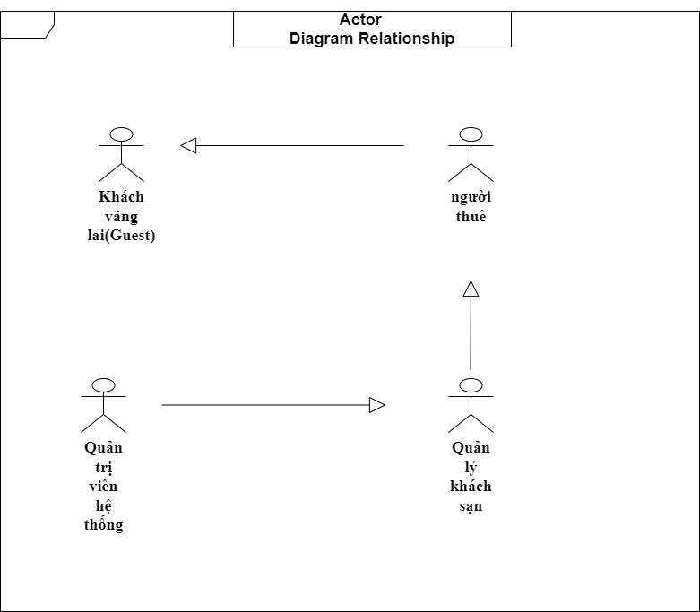

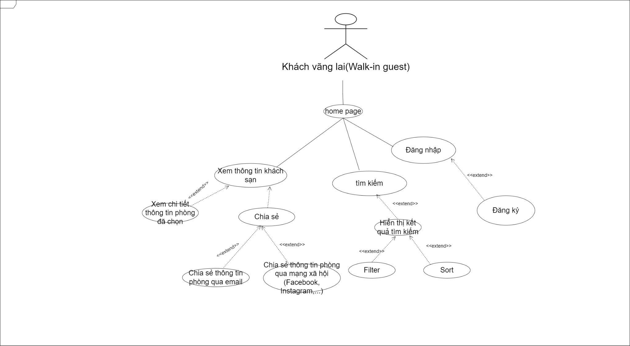

* + 1. **Use Case for Người thuê\***

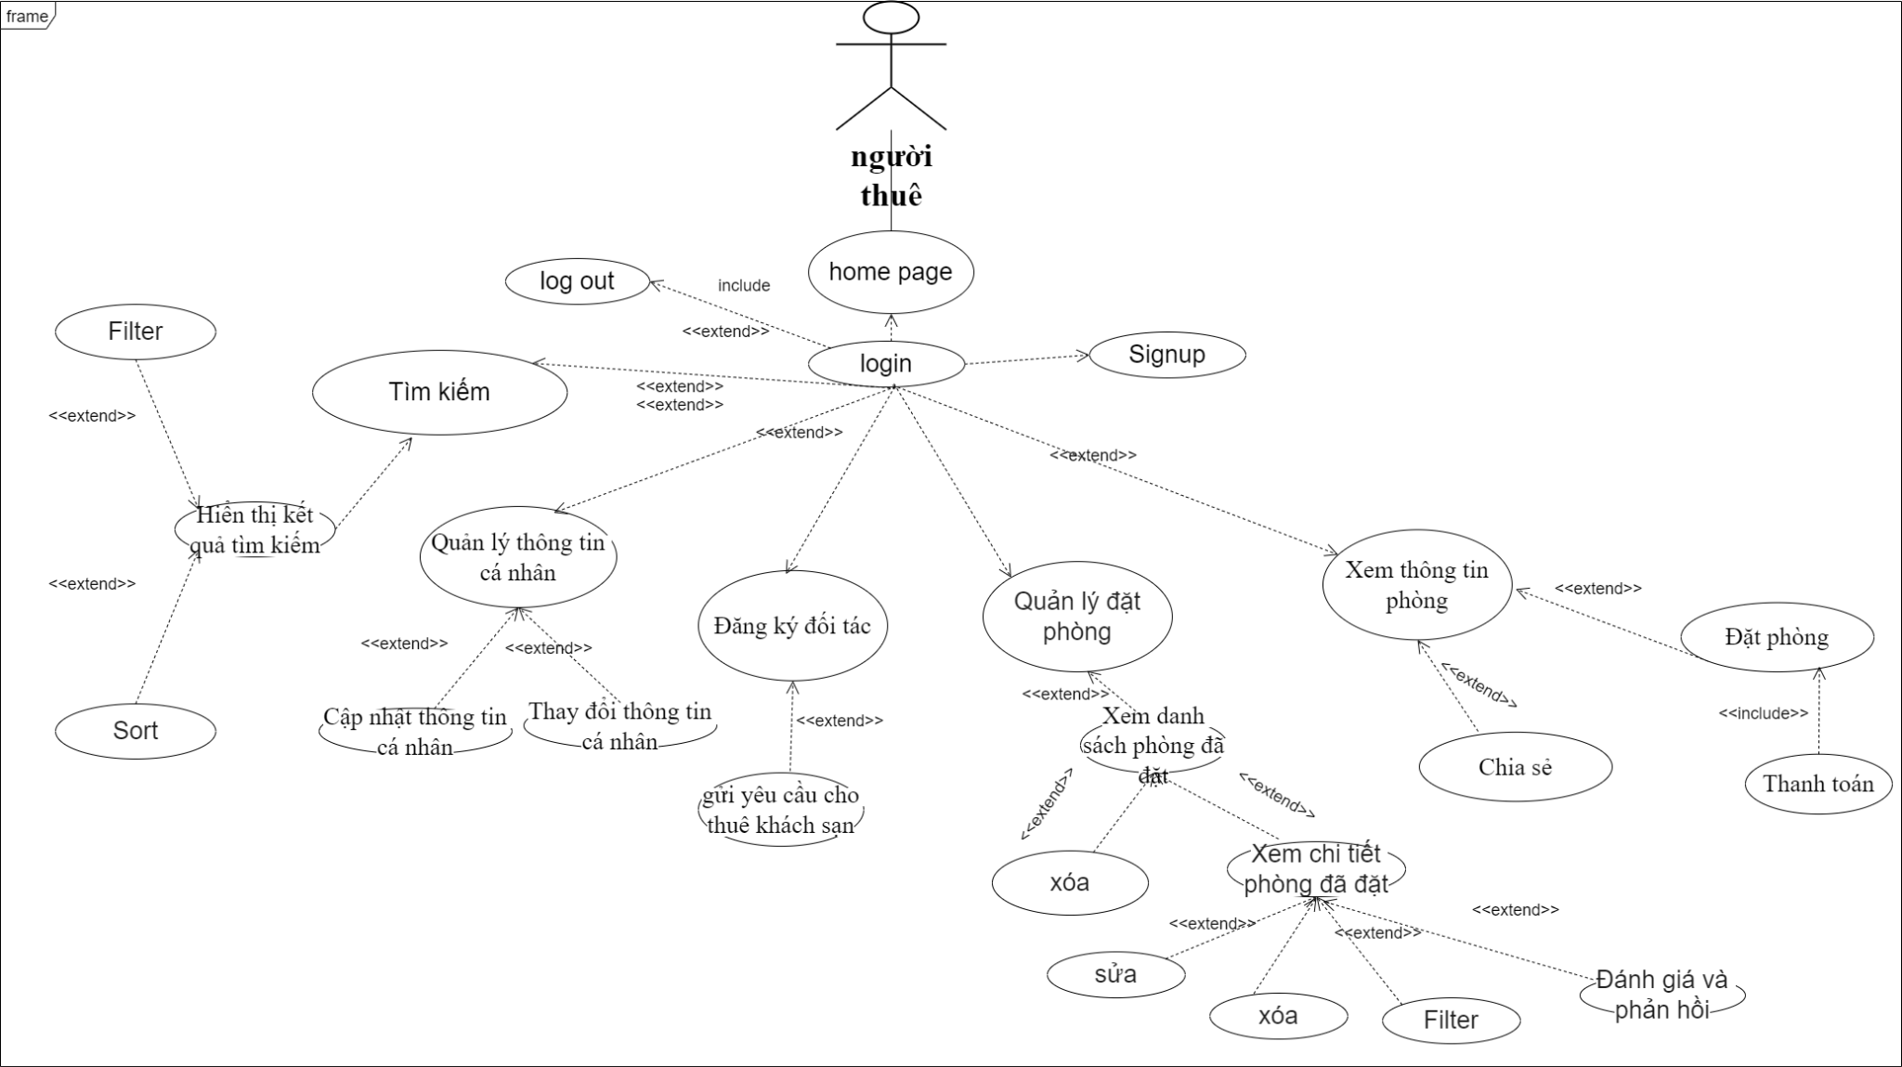

* + 1. **Use case for Quản lý khách sạn\***

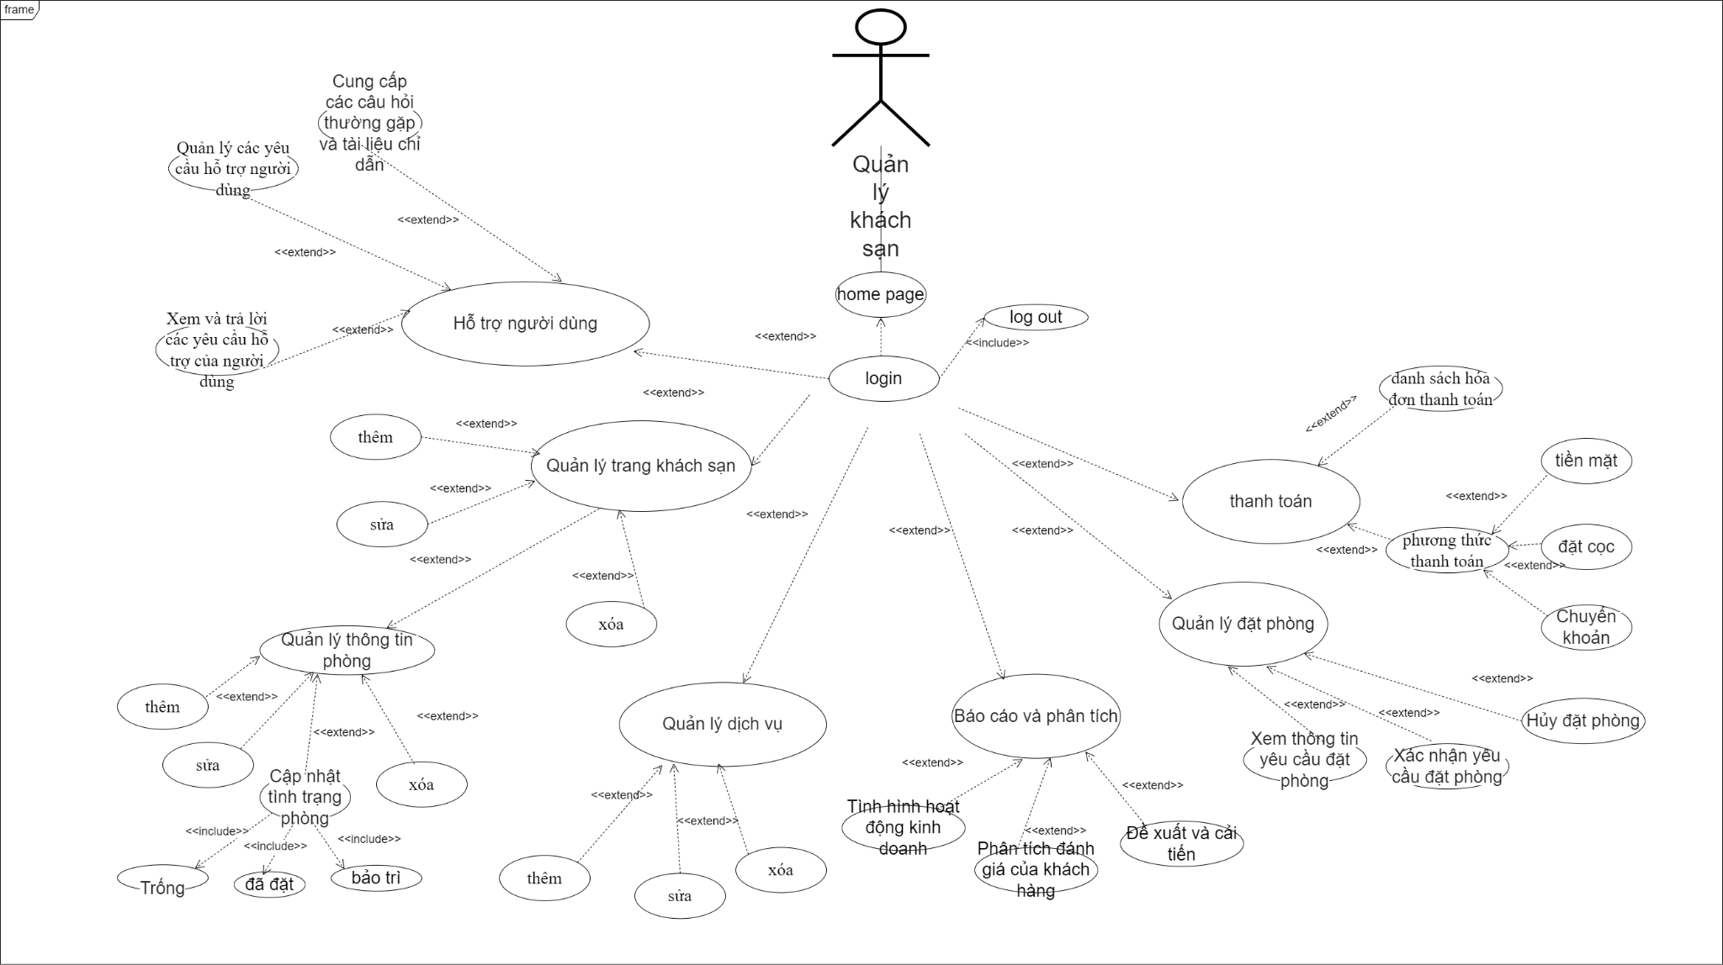

**2.2.5 Use case for Quản trị viên hệ thống**

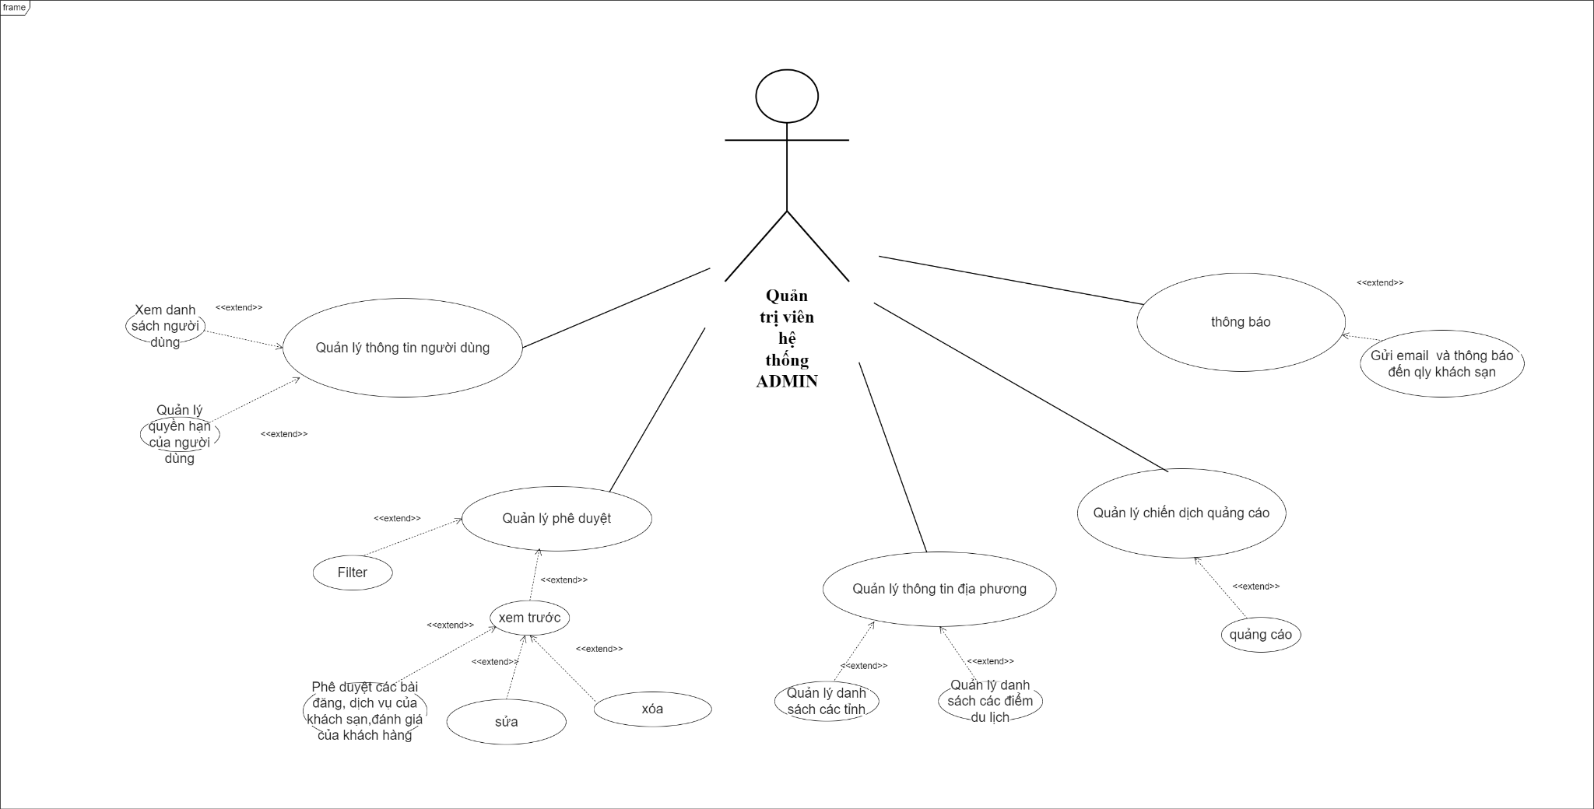

* 1. **State diagram \***

Sơ đồ trạng thái của hệ thống, mô tả các trạng thái khác nhau của hệ thống và các sự kiện chuyển đổi giữa các trạng thái.

* 1. **Architectural System \***

Mô tả kiến trúc hệ thống, bao gồm các thành phần phần cứng và phần mềm, các kết nối và giao tiếp giữa các thành phần.

* 1. **Component diagram \***

Sơ đồ thành phần của hệ thống, mô tả các thành phần chính của hệ thống và mối quan hệ giữa chúng.

* 1. **Constraints and Assumptions**
* Hệ thống phải đảm bảo tính bảo mật và riêng tư cho người dùng.
* Dữ liệu thời gian thực về phòng trống và giá cả phải được cập nhật thường xuyên.
* Hệ thống phải hỗ trợ giao diện thân thiện và dễ sử dụng cho người dùng.

**Functional Requirements**

* 1. **Member** 
     1. **Đăng Nhập**
* Actor: Member
* Purpose*:* User có thể đăng nhập vào hệ thống.
* Require:
* User phải có Account trong hệ thống Sweet Home
* Flow
* Khi User vào hệ thống thì hệ thống sẽ hiển thị màn hình [Home Page].
* User sẽ click vào button [Đăng nhập] để chuyển sang màn hình [Form đăng nhập]
* Hệ thống hiển thị [Form đăng nhập] bao gồm các thông tin:
  + *User name
  + *Password
* Nếu User name và Password đúng thì hệ thống sẽ chuyển sang màn hình [Home Page] với trạng thái là đã Đăng Nhập và có Role là Role của User name nhập vào
* Ngoài ra trên màn hình này còn có checkbox “Duy trì đăng nhập”, nếu User select checkbox này thì Brower sẽ lưu lại User name và Password trên brower
* Other relevant functions: [Đăng Xuất][Quên Mật Khẩu][Đăng Ký].

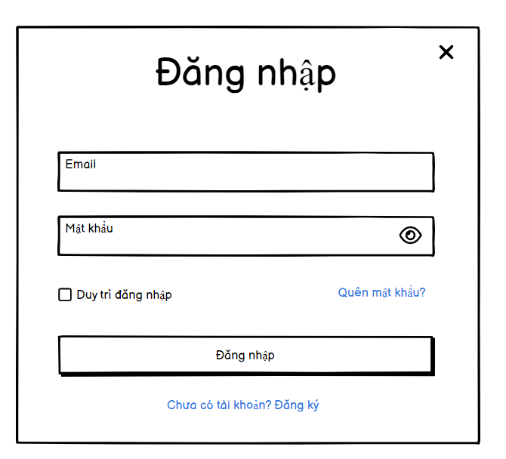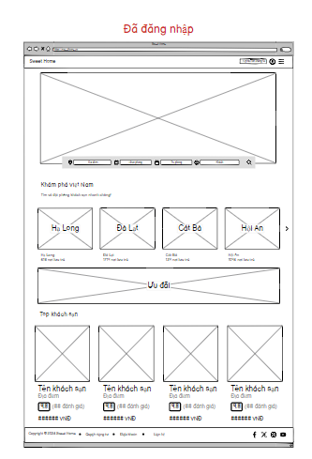

* + 1. **Đăng Xuất**
* Actor:User
* Purpose*:* Thoát ra màn hình home page khi chưa Đăng Nhập
* Require:
  + Thoát ra màn hình của “Khách vãng lai”
* Flow
  + User click vào button ở cạnh Tên của User (nằm ở góc phải của brower)
  + Sau đó hệ thống sẽ xổ xuống submenu, trong submenu có button “Đăng xuất”
  + Khi User click vào button “Đăng xuất” thì hệ thống sẽ đăng xuất tài khoản của User và chuyển về màn hình [Home Page] khi chưa đăng nhập
* Other relevant functions: [Đăng Nhập].



* + 1. **Quên Mật Khẩu**

* Actor: Member
* Purpose*:* Tìm lại mật khẩu
* Require: Tìm lại mật khẩu đã quên
* Flow:
* Ấn vào “Quên mật khẩu” ở màn hình Đăng Nhập sẽ chuyển qua màn hình Quên mật khẩu
* Form quên mật khẩu yêu cầu người dùng phải nhập chính xác email đã sử dụng để đăng ký tài khoản
* Xong khi nhập đúng sẽ có một email kèm đường link gửi về email đã nhập trước đó
* Ấn vào đường link để chuyển đến Form đổi mật khẩu mới nhập mật khẩu mới ấn xác nhận để quay về màn hình Đăng Nhập
* Đăng nhập lại với mật khẩu mới để hoàn thành đổi mật khẩu
* Other relevant functions: [Đăng Nhập] [Đăng Xuất][Đăng Ký].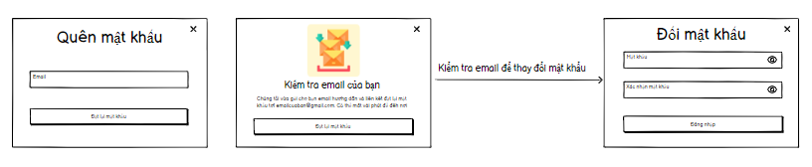
  + 1. **Đăng Ký**
* Actor: Member
* Purpose*:* Đăng ký tài khoản mới
* Require: Đăng ký một tài khoản để bắt đầu sử dụng các dịch vụ của Sweet Home
* Flow:
* Ấn vào “Chưa có tài khoản? Đăng ký” ở màn hình Đăng Nhập sẽ chuyển qua màn hình Đăng Ký
* Form “Đăng Ký” sẽ yêu cầu người dùng nhập các trường như emai, số điện thoại, họ tên và yêu cầu nhập mật khẩu đăng nhập và xác nhận mật khẩu đăng nhập
* Hoàn thành và ấn đăng kí để trở về trang “Đăng nhập”
* Đăng nhập tài khoản mới và sử dụng tiện ích của Sweet Home

Other relevant functions: [Đăng nhập] [Đăng Xuất][Quên Mật Khẩu].

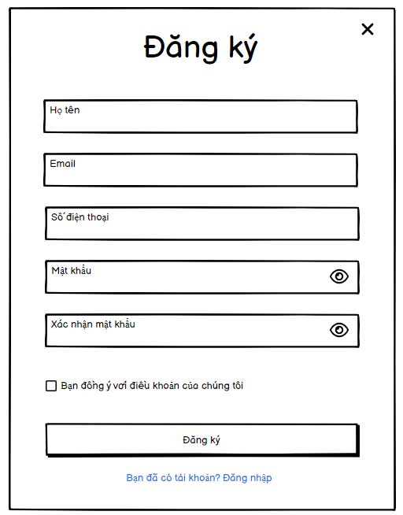

* + 1. **Trang khách sạn**

**Actor (Tác nhân)**:

Người dùng (User) và Hệ thống quản lý khách sạn (Hotel Management System)

**Purpose (Mục đích):**

1. **Người dùng:**

* Tìm kiếm và xem thông tin chi tiết về khách sạn, bao gồm các loại phòng còn trống, giá cả, và đánh giá từ khách hàng khác.
* Đặt phòng tại khách sạn một cách dễ dàng và nhanh chóng.

1. **Hệ thống:**

* Cung cấp thông tin chính xác, cập nhật về khách sạn và các phòng trống.
* Hỗ trợ quy trình đặt phòng từ người dùng, đảm bảo rằng dữ liệu về tình trạng phòng và giá cả chính xác.

**3. Requirements (Yêu cầu)**:

1. **Giao diện người dùng (User Interface):**

* Giao diện trực quan, dễ sử dụng để người dùng có thể dễ dàng tìm kiếm và đặt phòng.
* Hình ảnh và thông tin về khách sạn phải rõ ràng, đầy đủ.
* Hiển thị đầy đủ thông tin về các phòng còn trống, giá cả, và tiện nghi kèm theo.

**2.Chức năng đặt phòng (Booking Functionality):**

* Khả năng kiểm tra tình trạng phòng trống theo thời gian thực.
* Tính toán giá phòng dựa trên thời gian lưu trú và các dịch vụ kèm theo.
* Quy trình đặt phòng đơn giản, rõ ràng với các bước dễ hiểu.

**3. Đánh giá và phản hồi (Review and Feedback):**

* Hiển thị các đánh giá từ khách hàng trước đó để hỗ trợ người dùng mới đưa ra quyết định.
* Thu thập và lưu trữ đánh giá từ khách hàng sau khi họ lưu trú tại khách sạn.

**4. Flow (Luồng hoạt động)**:

* **1. Truy cập trang khách sạn:**
  + Người dùng truy cập trang chi tiết của khách sạn từ một trang tìm kiếm hoặc trang chủ của hệ thống.
* **2. Xem thông tin khách sạn:**
  + Người dùng xem các thông tin cơ bản về khách sạn như tên, địa chỉ và các dịch vụ nổi bật.
  + Hình ảnh giới thiệu khách sạn được hiển thị ở đầu trang(banner).
* **3. Kiểm tra phòng trống:**
  + Người dùng xem danh sách các phòng còn trống kèm theo thông tin chi tiết về từng phòng.
  + Người dùng chọn phòng mong muốn và kiểm tra giá cả, tiện nghi.
* **4. Đặt phòng:**
  + Sau khi chọn phòng, người dùng nhấn nút "Chọn" để tiến hành đặt phòng.
* **5. Đánh giá khách sạn:**
  + Sau khi hoàn thành việc đặt phòng hoặc sau khi lưu trú, người dùng có thể để lại đánh giá về khách sạn.
  + Đánh giá bao gồm các tiêu chí như Sạch sẽ, Dịch vụ, Tiện nghi, Vị trí, và một phần nhận xét chi tiết.
* **6. Lưu trữ và hiển thị đánh giá:**
  + Hệ thống lưu trữ các đánh giá từ khách hàng và hiển thị chúng trên trang chi tiết khách sạn để các khách hàng khác tham khảo.

**5.Các chức năng khác(Other relevant functions):**

**1.Đăng Xuất**

### **2. Bộ lọc tìm kiếm (Search Filters):**

* **Mục đích:**
  + Cho phép người dùng lọc kết quả theo các tiêu chí cụ thể như giá, loại phòng, tiện nghi, đánh giá khách hàng, v.v.
* **Yêu cầu:**
  + Filter dễ sử dụng với các tùy chọn rõ ràng, giúp người dùng nhanh chóng tìm thấy phòng phù hợp với nhu cầu của họ.

**3. Tích hợp bản đồ và chỉ đường (Map and Directions Integration):**

* **Mục đích:**
  + Cung cấp bản đồ tương tác để khách hàng dễ dàng tìm đến khách sạn hoặc xem các điểm đến gần đó.
* **Yêu cầu:**
  + Bản đồ tích hợp với Google Maps hoặc các dịch vụ tương tự, cho phép người dùng xem vị trí khách sạn và nhận chỉ đường.
* **Ví dụ:**
  + Hiển thị khoảng cách từ khách sạn đến sân bay, nhà ga, hoặc các điểm tham quan du lịch.

**4. Chương trình khách hàng thân thiết (Loyalty Program):**

* **Mục đích:**
  + Khuyến khích khách hàng quay lại đặt phòng thông qua các chương trình tích điểm, nhận ưu đãi, hoặc đặc quyền.
* **Yêu cầu:**
  + Hệ thống quản lý điểm thưởng và ưu đãi cho khách hàng thân thiết phải minh bạch, dễ quản lý.
* **Ví dụ:**
  + Tích lũy điểm sau mỗi lần đặt phòng, nhận đêm nghỉ miễn phí sau một số lần lưu trú nhất định.

**5. Chức năng lưu trữ thông tin đặt phòng (Booking History):**

* **Mục đích:**
  + Cho phép người dùng xem lại lịch sử các phòng đã đặt và các giao dịch liên quan.
* **Yêu cầu:**
  + Hệ thống phải lưu trữ và hiển thị lịch sử đặt phòng một cách chi tiết và dễ truy cập.
* **Ví dụ:**
  + Người dùng có thể xem lại các lần đặt phòng trước đây, các giao dịch thanh toán, và tải xuống hóa đơn nếu cần.

**6. Chức năng so sánh phòng (Room Comparison Feature):**

* **Mục đích:**
  + Cho phép người dùng so sánh các phòng khác nhau về giá, tiện nghi, và đánh giá để đưa ra quyết định.
* **Yêu cầu:**
  + Giao diện so sánh trực quan, dễ sử dụng với các tiêu chí so sánh được trình bày rõ ràng.
* **Ví dụ:**
  + So sánh sự khác biệt giữa các phòng về diện tích, loại giường, tiện ích.

**7. Quảng cáo và khuyến mãi (Promotions and Discounts):**

* **Mục đích:**
  + Thu hút khách hàng bằng cách cung cấp các chương trình ưu đãi, mã giảm giá, hoặc khuyến mãi đặc biệt.
* **Yêu cầu:**
  + Thông tin về ưu đãi phải dễ thấy và hấp dẫn, với các điều kiện áp dụng.
* **Ví dụ:**
  + Giảm giá 10% cho đặt phòng trước 30 ngày, hoặc ưu đãi đặc biệt vào dịp lễ tết, quốc khánh , v.v.

**.**

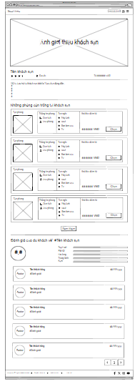

* + 1. **Chi tiết trang khách sạn**

**1.Actor (Tác nhân)**: Người dùng (User)

**2. Purpose (Mục đích):**

* **Cung cấp Thông tin Chi tiết về Phòng:** Cửa sổ pop-up này có mục đích cung cấp thông tin đầy đủ và chính xác về loại phòng mà khách hàng muốn đặt, bao gồm hình ảnh, tiện nghi, giá cả, và các lựa chọn tùy chọn.
* **Hỗ trợ Quyết định Đặt Phòng:** Thông qua việc cung cấp thông tin rõ ràng và minh bạch, pop-up này giúp khách hàng dễ dàng đưa ra quyết định liệu họ có muốn đặt phòng này hay không.

**3. Requirement (Yêu cầu):**

* **Giao diện Thân Thiện với Người Dùng (User-Friendly Interface):** Giao diện của pop-up phải dễ dàng sử dụng, không gây khó khăn cho người dùng trong việc tìm kiếm và chọn lựa thông tin.
* **Hiển Thị Chính Xác và Đầy Đủ Thông Tin (Accurate and Comprehensive Display of Information):** Tất cả thông tin về phòng, giá cả, tiện nghi, và tùy chọn chính xác và dễ tiếp cận.
* **Bảo Mật Thông Tin (Data Security):** Hệ thống phải đảm bảo rằng thông tin cá nhân và chi tiết thẻ tín dụng của khách hàng được bảo mật chặt chẽ.
* **Hệ Thống Xử Lý Nhanh Chóng và Chính Xác (Efficient and Accurate Processing System):** Hệ thống phải xử lý yêu cầu đặt phòng của khách hàng một cách nhanh chóng, không có lỗi kỹ thuật, đảm bảo quá trình diễn ra suôn sẻ.

### **4. Flow (Luồng Hoạt Động):**

* **Khách hàng nhấn vào một phòng cụ thể** trên trang khách sạn, kích hoạt pop-up hiện ra.
* **Pop-up mở ra** với thông tin chi tiết về phòng, bao gồm hình ảnh, tiện nghi, và giá cả.
* **Khách hàng chọn ngày nhận phòng và trả phòng** thông qua menu thả xuống hoặc công cụ chọn lịch.
* **Khách hàng chọn số lượng khách và tầng mong muốn** nếu có tuỳ chọn này.
* **Hệ thống cập nhật giá** dựa trên thông tin khách hàng đã chọn (ngày, số lượng khách, tầng).
* **Khách hàng nhấn nút "Đặt phòng"** để xác nhận đặt phòng.
* **Hệ thống xác nhận thông tin đặt phòng** và gửi phản hồi về việc đặt phòng thành công hay thất bại.
* **Khách hàng nhận thông báo xác nhận** về đặt phòng qua email hoặc thông qua hệ thống, hoàn tất quá trình đặt phòng.

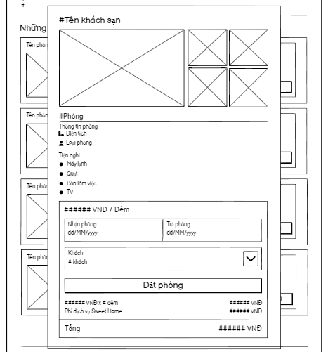

* + 1. **Thanh toán**
* Actor**:** Người dùng (User)
* Purpose**:** Cung cấp quy trình xác nhận và thanh toán cho việc đặt phòng.
* Require:
  + Thông tin chuyến đi: ngày, số lượng khách.
  + Thông tin thanh toán: số thẻ, ngày hết hạn, CVV.
  + Thông tin cá nhân: ảnh đại diện, số điện thoại.
* Flow:
  + Chuyến đi của bạn: Hiển thị và chỉnh sửa thông tin chuyến đi.
  + Thanh toán: Nhập và xác minh thông tin thẻ tín dụng.
  + Thông tin cá nhân: Tải lên ảnh đại diện và nhập số điện thoại.
  + Xác nhận và thanh toán: Kiểm tra và hoàn tất thanh toán.
* Other relevant functions:
  + Hiển thị chi tiết phòng và tổng chi phí.
  + Hộp thoại cho việc thêm ảnh và số điện thoại.
* Screen Design & Data Description:

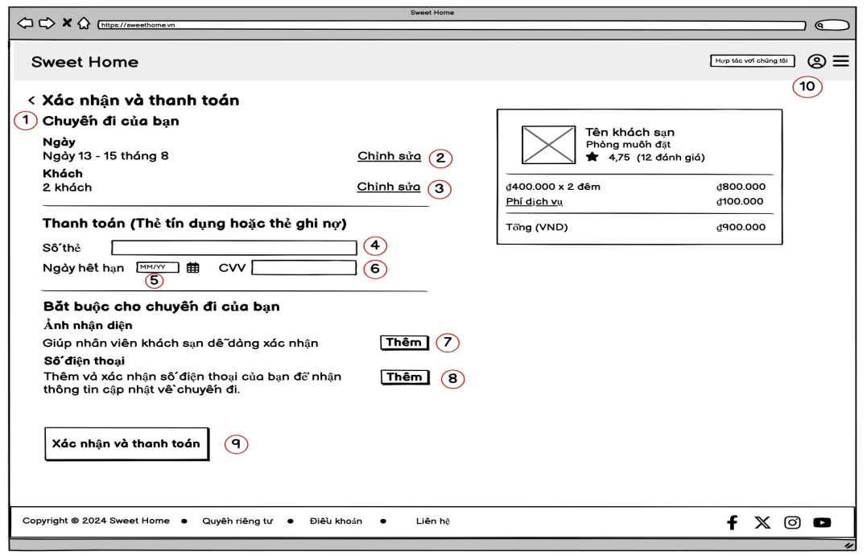

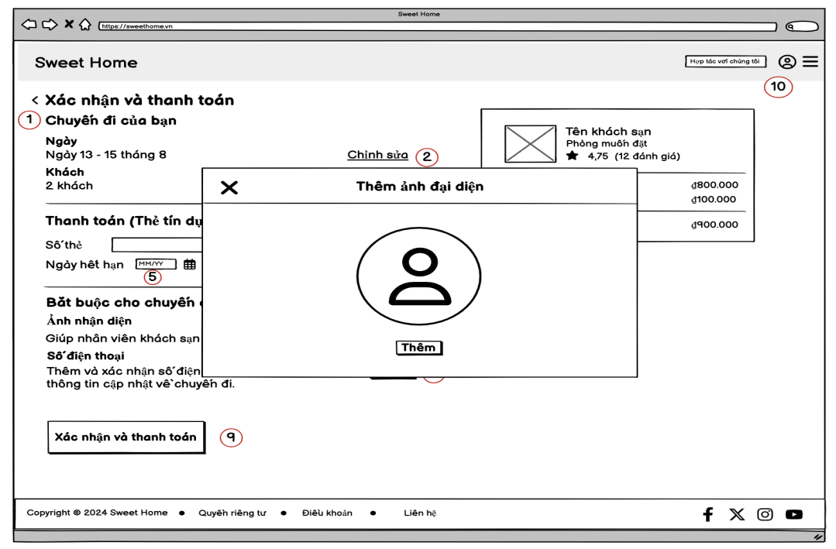

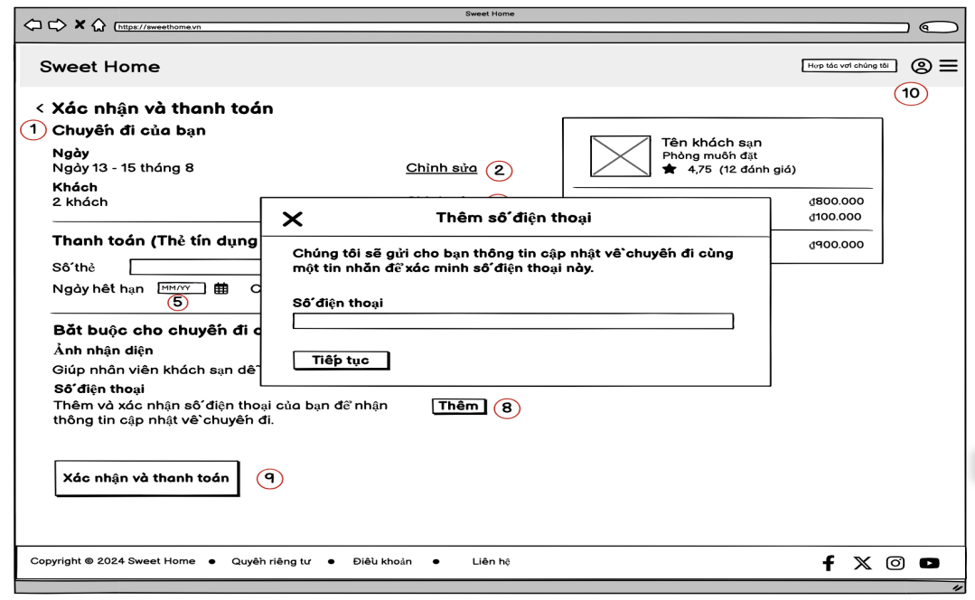

* + 1. **Danh sách phòng đặt**
* Actor**:** User.
* Purpose**:**

Xem danh sách các phòng đã đặt. Người dùng có thể xem lại lịch sử các phòng đã đặt, bao gồm các thông tin chi tiết như tên khách sạn, ngày nhận và trả phòng, số khách và trạng thái đặt phòng (chờ xác nhận, hoàn thành).

* Require: User phải có Account trong hệ thống Sweet Home.
* Flow:
  + Khi User đăng nhập vào hệ thống thì hệ thống sẽ hiển thị màn hình [Home Page].
  + User click vào button ở cạnh Tên của User (nằm ở góc phải của brower)
  + Sau đó hệ thống sẽ xổ xuống submenu, trong submenu có button “Tài khoản”.
  + Khi User click vào button “Tài khoản” thì hệ thống sẽ chuyển về màn hình [Danh sách phòng đặt] được chọn làm mặc định hiển thị trước tiên khi User muốn xem các tùy chọn khác trong trang này. Ngoài tùy chọn “Danh sách phòng đặt” ở góc trái màn hình., các tùy chọn khác kèm theo là: “Thông báo”, “Thông tin cá nhân”, “Đổi mật khẩu”.
* Other relevant functions:
  + Bộ lọc đặt phòng: Có thể thêm tính năng lọc danh sách đặt phòng theo khoảng thời gian (90 ngày qua, tháng 7/2024, tháng 6/2024) hoặc theo ngày tùy chọn.
  + Điều hướng đến các phần khác của trang web: [Thông báo], [Thông tin cá nhân], [Đổi mật khẩu].
* Screen Design & Data Description:

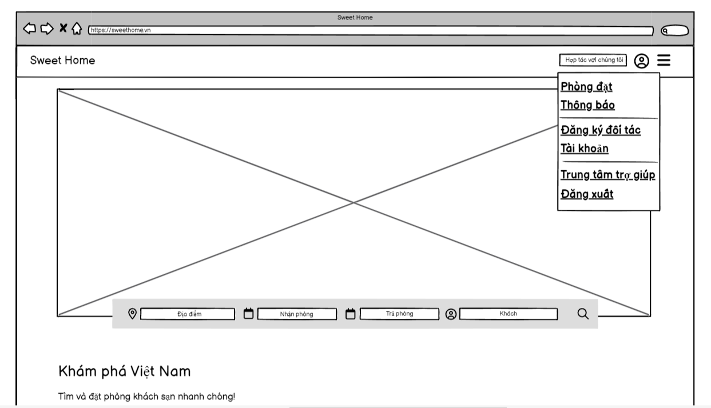

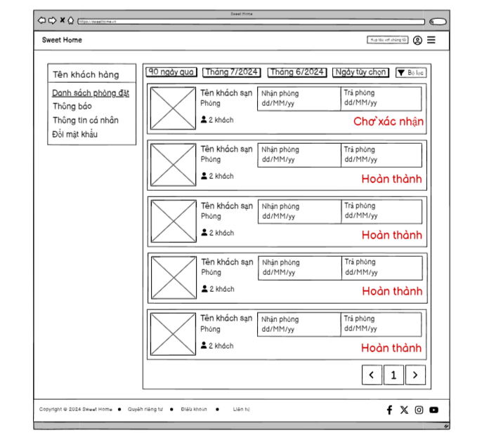

**3.1.10. Thông báo**

* Actor**:** User.
* Purpose**:**

Cung cấp các thông báo quan trọng liên quan đến tài khoản, các hoạt động đặt phòng hoặc các hoạt động trên trang web.

* Require: User phải có Account trong hệ thống Sweet Home.
* Flow: Nếu User đang ở một trong các trang như: “Danh sách phòng đặt”, “Thông tin cá nhân”, “Đổi mật khẩu” thì khi User click vào button “Thông báo” thì hệ thống sẽ chuyển về màn hình “Thông báo”.
* Other relevant functions: Điều hướng đến các phần khác của trang web: [Danh sách phòng đặt], [Thông tin cá nhân], [Đổi mật khẩu].
* Screen Design & Data Description:

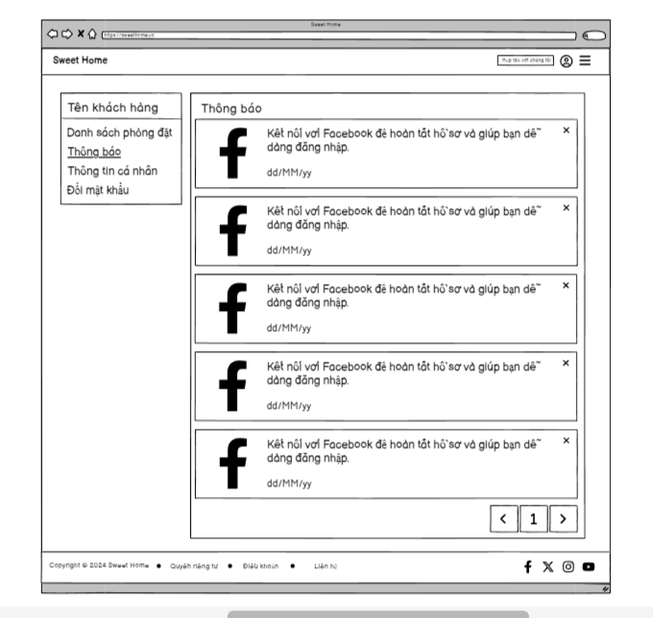

**3.1.11. Thông tin cá nhân**

* Actor**:** User.
* Purpose**:**

Người dùng có thể cập nhật thông tin cá nhân, bao gồm họ và tên, giới tính, ngày sinh, địa chỉ email, số điện thoại, địa chỉ.

* Require: User phải có Account trong hệ thống Sweet Home.
* Flow: Nếu User đang ở một trong các trang như: “Danh sách phòng đặt”, “Thông báo”, “Đổi mật khẩu” thì khi User click vào button “Thông tin cá nhân” thì hệ thống sẽ chuyển về màn hình “Thông tin cá nhân”.
* Other relevant functions: Điều hướng đến các phần khác của trang web: [Danh sách phòng đặt], [Thông báo], [Đổi mật khẩu].
* Screen Design & Data Description:

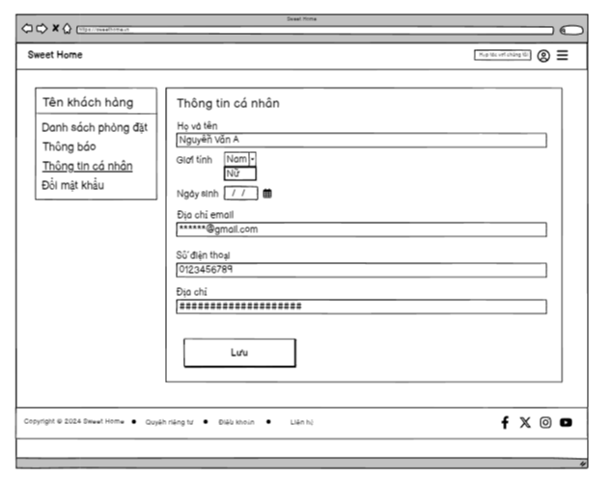

**3.1.12. Đổi mật khẩu**

* Actor**:** User.
* Purpose**:** Giúp người dùng thay đổi mật khẩu khi cần.
* Require: User phải có Account trong hệ thống Sweet Home.
* Flow: Nếu User đang ở một trong các trang như: “Danh sách phòng đặt”, “Thông báo”, “Thông tin cá nhân” thì khi User click vào button “Đổi mật khẩu” thì hệ thống sẽ chuyển về màn hình “Đổi mật khẩu”.
* Other relevant functions: Điều hướng đến các phần khác của trang web: [Danh sách phòng đặt], [Thông báo], [Thông tin cá nhân].
* Screen Design & Data Description:

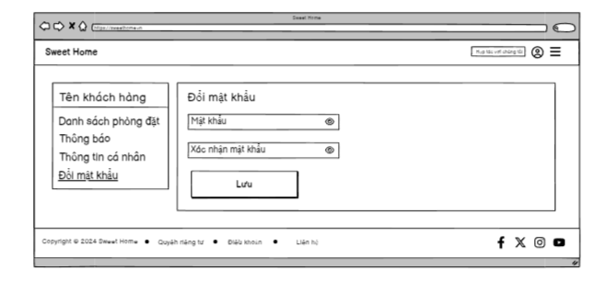

**Non-functional requirements**

**Usability(Khả năng sử dụng)**

N/A

**Reliability(Độ tin cậy)**

N/A

**Performance(Hiệu năng)**

N/A

**Upgradability(Khả năng nâng cấp)**

N/A

**Design Constraints(Ràng buộc thiết kế)**

Mockup Design

**On-line User Documentation and Help System Requirements**

N/A

**Purchased Components**

N/A

**Interfaces**

***User Interfaces***

N/A

***Hardware Interfaces***

N/A

***Software Interfaces***

N/A

***Communications Interfaces***

N/A

**Environment**

***Target Environment***

N/A

***Development Environment***

N/A

***Database***

N/A

**Licensing Requirements**

N/A

**Legal, Copyright, and Other Notices**

N/A

**Applicable Standards**

N/A

**Appendix**

N/A

**Wiki**